OPIS PRZEDMIOTU ZAMÓWIENIA

Zadanie nr 4

Nazwa zamówienie: | Opracowanie wielobranżowej dokumentacji projektowo-kosztorysowej dla zadania: „Zapewnienie dostępu dla osób z niepełnosprawnością do sal: A0, A13, A14, A08/223, 013/230, 011/231 z segmentu F budynku Politechniki Częstochowskiej przy ul. Dąbrowskiego 73”

 | Adres zamówienia: | Politechnika Częstochowska  Wydział Informatyki i Sztucznej Inteligencji  Ul. Dąbrowskiego 73, 42-201 Częstochowa
Kody i nazwy robót budowlanych:
71000000-8: Usługi architektoniczne, budowlane, inżynieryjne i kontrolne.

Nazwa Zamawiającego: | Politechnika Częstochowska

Adres Zamawiającego: | Politechnika Częstochowska  42-201 Częstochowa, ul. Dąbrowskiego 69

SPIS TREŚCI

1. Przedmiot zamówienia 3
2. Zakres przedmiotu zamówienia 3
3. Wymagania ogólne 5
4. Wymagania dotyczące formy dokumentacji 7
5. Pełnienie nadzoru autorskiego 8
6. Stan istniejący 10
7. Stan projektowany 11

Przedmiot zamówienia
Przedmiotem niniejszego zamówienia jest opracowanie wielobranżowej dokumentacji projektowo-kosztorysowej dla zadania pod nazwą: „Zapewnienie dostępu dla osób z niepełnosprawnością do sal: A0, A13, A14, A08/223, 013/230, 011/231 z segmentu F budynku Politechniki Częstochowskiej przy ul. Dąbrowskiego 73”.
Zakresem prac objęto pomieszczenie nr 217 zlokalizowane na II piętrze segmentu F oraz korytarz przy klatce schodowej zlokalizowany na II piętrze segmentu E Wydziału Informatyki i Sztucznej Inteligencji Politechniki Częstochowskiej.
Zamówienie obejmuje:
- roboty ogólnobudowlane i wykończeniowe,
- roboty w zakresie instalacji elektrycznej,
- roboty w zakresie instalacji sanitarnej,
- roboty w zakresie wentylacji i klimatyzacji.

Zakres przedmiotu zamówienia
Zakres przedmiotu zamówienia ma obejmować:
- Wykonanie dokumentacji projektowo-kosztorysowej, zgodnie z Rozporządzeniem Ministra Rozwoju i Technologii z dnia 20 grudnia 2021 r. w sprawie szczegółowego zakresu i formy dokumentacji projektowej, specyfikacji technicznych wykonania i odbioru robót budowlanych oraz programu funkcjonalno-użytkowego (Dz.U. 2021 poz. 2454 z późn. zm.) na podstawie przeprowadzonej wizji stanu istniejącego z uwzględnieniem wszystkich prac niezbędnych do realizacji robót w zakresie opisanym poniżej.
Dokumentacja musi zawierać:
- plany, rysunki lub inne dokumenty umożliwiające jednoznaczne określenie rodzaju i zakresu robót budowlanych podstawowych oraz uwarunkowań i dokładnej lokalizacji ich wykonywania obejmujące dokumentację wykonania instalacji elektrycznej (zasilającej urządzenia wraz z ewentualną przebudową lub rozbudową tablic rozdzielczych), instalację sanitarną, wentylacji i klimatyzacji oraz opis niezbędnych robót budowlanych i odtworzeniowych;
- specyfikację techniczną wykonania i odbioru robót;
- kosztorys inwestorski wraz z przedmiarem robót na podstawie Rozporządzenia Ministra Rozwoju i Technologii z dnia 20 grudnia 2021r. (Dz.U. 2021, poz. 2458) w sprawie metod podstaw sporządzania kosztorysu inwestorskiego, obliczenia planowanych kosztów prac projektowych oraz planowanych kosztów robót budowlanych określonych w niniejszym Opisie Przedmiotu Zamówienia.
- uzgodnienia i opinie niezbędne do realizacji zamówienia;
- inwentaryzację stanu obecnego.
- Dokumentacja musi zawierać uszczegółowienia tzn. uwzględniać każdy element zamówienia w sposób umożliwiający realizację robót bez dodatkowych opracowań i uzupełnień;
- Uzyskanie prawomocnego i ostatecznego pozwolenia na budowę.
- Wykonanie przedmiotu umowy z najwyższą starannością, zgodnie z wymaganiami Zamawiającego przewidzianymi w umowie i dokumentach stanowiących jej integralną część, zasadami aktualnej wiedzy technicznej, obowiązującymi w tym zakresie przepisami prawa oraz zgodnie z normami technicznymi obowiązującymi dla przedmiotu umowy.
- Zapewnienie udziału w opracowaniu dokumentacji projektowej osób posiadających niezbędne uprawnienia budowlane do projektowania bez ograniczeń w odpowiedniej specjalności, wiedzę, umiejętności, kwalifikacje, potencjał techniczny oraz wzajemne skoordynowanie techniczne wykonanych przez te osoby opracowań projektowych, z uwzględnieniem specyfiki projektowanego zakresu robót.
- Bieżącą współpracę z Zamawiającym i dokonywanie uzgodnień z jego przedstawicielami i Użytkownikiem.
- Przekazanie przedmiotu zamówienia wraz z wykazem zawartości oraz pisemnym oświadczeniem o kompletności i prawidłowości wykonania dokumentacji zgodnie z umową, obowiązującymi przepisami i normami.
- Nieodpłatne nanoszenie wszelkich koniecznych poprawek w dokumentacji projektowej w trakcie realizacji robót oraz jednokrotnej aktualizacji kosztorysów inwestorskich.

Wymagania ogólne
- Zamawiający stawia wymóg pełnej zgodności pomiędzy dokumentami umożliwiającymi jednoznaczne określenie rodzaju i zakresu robót, specyfikacjami wykonania i odbioru robót, a częścią kosztorysową. Dokumenty muszą być spójne i skoordynowane jak również zawierać optymalne rozwiązania konstrukcyjne, materiałowe i kosztowe.
- Dokumentacja musi zawierać jednoznaczne określenie rodzaju i zakresu robót oraz uwarunkowań wykonawczych. Musi uwzględniać roboty demontażowe obecnego osprzętu i odtworzeniowe niezbędne do wykonania całego zamierzenia.
- Dokumentacja musi być kompletna i posiadać wszystkie opracowania niezbędne do zrealizowania robót budowlanych. Musi uwzględnić wszystkie zamierzenia Zamawiającego i potrzeby wynikłe w procesie projektowania.
- Wykonawca uzgodni z Zamawiającym przyjęte rozwiązania techniczne oraz funkcjonalno-użytkowe.
- Dokumentacja będzie stanowiła opis przedmiotu zamówienia w postępowaniu przetargowym, które będzie prowadzone w celu wyboru Wykonawcy robót budowlanych zgodnie z przepisami Ustawy „Prawo Zamówień Publicznych”.
- Zamawiającemu, w przypadku gdy otrzyma wadliwą dokumentację przysługuje prawo żądania bezpłatnego usunięcia wad w terminie wyznaczonym Wykonawcy, bez względu na wysokość związanych z tym kosztów.
- Przedmiotu zamówienia określonego w dokumentacji projektowej Wykonawca nie może określać przez wskazanie znaków towarowych, patentów lub pochodzenia chyba, że jest to uzasadnione specyfiką przedmiotu zamówienia i nie można go opisać za pomocą dostatecznie dokładnych określeń, a wskazaniu takiemu towarzyszą wyrazy „lub równoważny”. W takim przypadku Wykonawca opracowując dokumentację projektową musi wskazać parametry określające równoważność, które nie będą naruszały zasady uczciwej konkurencji.
- W dokumentacji należy uwzględnić prowadzenie robót w czynnym obiekcie.
- Wykonawca powinien uwzględnić w dokumentacji projektowej konieczność przeprowadzenia badań prawidłowości wykonania instalacji, potwierdzonych protokołem przez osobę uprawnioną.
Dokumentacja projektowa musi być wykonana z należytą starannością, zgodnie:
- ze złożoną ofertą;
- z zaleceniami i wymaganiami Zamawiającego przedstawionymi w niniejszym Opisie Przedmiotu Zamówienia;
- z obowiązującymi przepisami prawa, a w szczególności:
- Ustawą z dnia 7 lipca 1994 r. Prawo Budowlane (Dz.U. 2023 poz. 682 z późn. zm.);
- Rozporządzeniem Ministra Infrastruktury z dnia 12 kwietnia 2002 r. w sprawie warunków technicznych, jakim powinny odpowiadać budynki i ich usytuowanie (Dz.U. z 2022r. poz. 1225);
- Ustawą z dnia 11 września 2019 r. Prawo zamówień publicznych (Dz.U. z 2023 poz. 1605);
- Ustawą z dnia 19 lipca 2019 r. o zapewnianiu dostępności osobom ze szczególnymi potrzebami (Dz.U. 2022 poz.2240);
- Rozporządzeniem Ministra Rozwoju i Technologii z dnia 20 grudnia 2021 r. w sprawie szczegółowego zakresu i formy dokumentacji projektowej, specyfikacji technicznych wykonania i odbioru robót budowlanych oraz programu funkcjonalno-użytkowego (Dz.U. 2021 poz. 2454 z późn. zm.);
- Rozporządzeniem Ministra Rozwoju i Technologii z dnia 20 grudnia 2021 r. w sprawie określenia metod i podstaw sporządzania kosztorysu inwestorskiego, obliczania planowanych kosztów prac projektowych oraz planowanych kosztów robót budowlanych określonych w programie funkcjonalno-użytkowym (Dz.U. 2021, poz. 2458);
- innymi przedmiotowymi obowiązującymi przepisami.
Wykonawca zobowiązany jest uwzględnić w kwocie oferty wykonania dokumentacji również koszty:
- współpracy z Zamawiającym zarówno na etapie tworzenia dokumentacji, jak i na etapie realizacji robót;
- wyjaśniania wątpliwości dotyczących projektu i zawartych w nim rozwiązań, poprzez udzielanie odpowiedzi na pytania Wykonawców w trakcie trwania postępowania na wyłonienie Wykonawcy oraz na etapie realizacji robót w terminie 2 dni;
- nadzoru autorskiego w zakresie opiniowania rozwiązań zamiennych i zgodności wykonania robót z projektem na etapie realizacji robót;
- Zamawiający wymaga dokonania oględzin przez Projektanta przed zaprojektowaniem stosownych rozwiązań.

Wymagania dotyczące formy dokumentacji
- Zakres dokumentacji projektowo-kosztorysowej:
- Wykonanie dokumentacji projektowej realizacji zadania
- po 5 egz. w wersji papierowej,
- 1 egz. w wersji elektronicznej – np. płyta CD-R, dla wszystkich niezbędnych branż wraz ze wszystkimi niezbędnymi uzgodnieniami; w formie elektronicznej (modyfikowanej – dwg, doc i niemodyfikowanej - pdf);
- Specyfikację Techniczną Wykonania i Odbioru Robót
- po 2 egz. w wersji papierowej,
- 1 egz. w wersji elektronicznej – np. płyta CD-R; w formie elektronicznej (modyfikowanej – doc i niemodyfikowanej - pdf);
- Przedmiary robót
- po 2 egz. w wersji papierowej,
- 1 egz. w wersji elektronicznej – płyta CD-R; w formie elektronicznej (modyfikowalnej – ath i niemodyfikowalnej - pdf);
- Kosztorysy inwestorskie
- po 2 egz. w wersji papierowej,
- 1 egz. w wersji elektronicznej – płyta CD-R; w formie elektronicznej (modyfikowalnej – ath i niemodyfikowalnej - pdf).
Wykonawca dokumentacji odpowiada za zgodność wersji elektronicznej z wersją papierową.

Pełnienie nadzoru autorskiego
- Wykonawca sprawować będzie nadzór autorski w zakresie obejmującym w szczególności:
- wyjaśnianie wątpliwości dotyczących projektu budowlanego, projektów technicznych i ewentualne uzupełnienie szczegółów dokumentacji projektowej,
- uzgadnianie, na wniosek Zamawiającego lub Wykonawcy robót budowlanych, możliwości wprowadzenia rozwiązań zamiennych w stosunku do przewidzianych w dokumentacji projektowej w zakresie materiałów i konstrukcji oraz rozwiązań technicznych i technologicznych,
- opracowanie dokumentacji zamiennych wynikających z treści dokonanych uzgodnień w trakcie wykonywania robót budowlanych,
- poprawianie błędów w projekcie,
- kwalifikowanie zmian jako nieistotne lub istotne w rozumieniu odpowiednich przepisów ustawy z dnia 7 lipca 1994 roku Prawo budowlane,
- sygnalizowanie sytuacji, gdy zakres proponowanych zmian powoduje istotną zmianę zatwierdzonego projektu budowlanego, wymagającą uzyskania decyzji o zmianie pozwolenia na budowę oraz proponowanie rozwiązań (o ile to możliwe) zamiennych nie powodujących takiej zmiany,
- udział w czynnościach mających na celu doprowadzenie do uzyskania projektowanych zdolności użytkowych całego przedsięwzięcia inwestycyjnego,
- udział w czynnościach kontrolnych uprawnionych organów i instytucji.
- Zmiany wprowadzone do dokumentacji projektowej w czasie wykonywania robót budowlanych osoby sprawujące nadzór dokumentować będą przez:
- zapisy na rysunkach wchodzących w skład dokumentacji projektowej,
- rysunki zamienne lub szkice albo nowe projekty opatrzone datą, podpisem oraz informacją jaki element dokumentacji zastępują,
- wpisy do Dziennika Budowy.
- Wykonawca udzielał będzie konsultacji Zamawiającemu w zakresie zgłaszanych przez Wykonawcę robót budowlanych lub inne podmioty wad lub braków dokumentacji projektowej.
- Wszelkie obowiązki w ramach nadzoru autorskiego Wykonawca będzie wykonywał w terminie wyznaczonym przez Zamawiającego.
- Wszystkie dokumenty wytworzone przez Wykonawcę w ramach usługi zostaną Zamawiającemu dostarczone również w wersji elektronicznej (plik PDF) oraz edytowalnej (bez zabezpieczeń).
- Wykonawca pełnić będzie nadzór autorski według potrzeb wynikających z postępu robót na terenie budowy i poza nim, jeśli wynika to z potrzeb realizacji zadania.
- Wykonawca pełnić będzie nadzór autorski według potrzeb wynikających z postępu robót na każde wezwanie Zamawiającego na terenie budowy i poza nim, jeśli wynika to z potrzeb realizacji zadania.
- Każdy pobyt Wykonawcy na budowie musi być odnotowany wpisem do Dziennika Budowy.

Stan istniejący

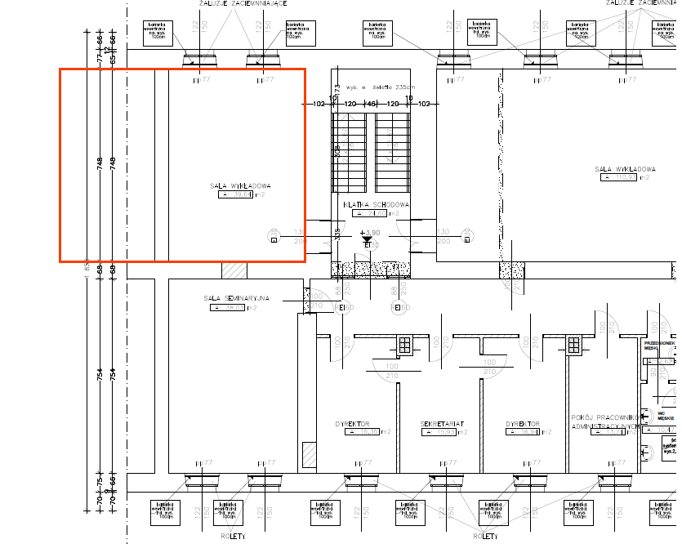
Rys. 6.1. Schemat lokalizacji pomieszczeń w segmencie F

Pomieszczenie, przez które planowane jest umożliwienie dostępu osobom z niepełnosprawnościami zlokalizowane jest na II piętrze segmentu F Wydziału Informatyki i Sztucznej Inteligencji Politechniki Częstochowskiej.

Sala nr 217 39,64 m²

Stan projektowany
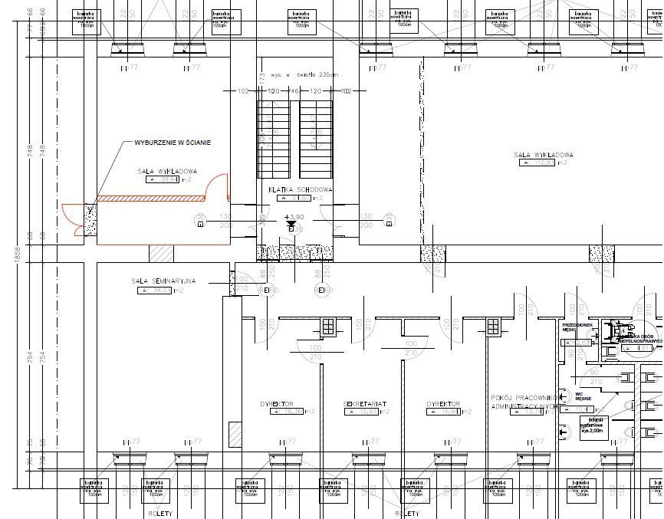
Rys. 7.1. Koncepcja planowanych prac – stan projektowany
Wytyczne dla planowanych prac:
Przedmiotem zamówienia jest umożliwienie dostępu do sal A0, A13, A14, A08/223, 013/230, 011/231 zlokalizowanej w segmencie E na II piętrze osobom z niepełnosprawnościami.
Zaplanowano wydzielenie komunikacji w sali nr 217 poprzez wykonanie ścianki działowej z drzwiami umożliwiającymi dostęp do pozostałej części pomieszczenia. W ścianie nośnej oddzielającej segment F od segmentu E zaplanowano wykonanie otworu z drzwiami.
Z uwagi na różnicę poziomów segmentu E i F w projektowanej części komunikacyjnej należy wykonać pochylnię niwelującą tą różnicę.
W Sali nr 217 w przestrzeni nad sufitem podwieszanym zlokalizowana jest instalacja wentylacji i klimatyzacji. W związku z kolizją instalacji wentylacji z projektowaną komunikacją konieczne będzie jej przełożenie. Konieczny będzie również demontaż grzejnika zlokalizowanego w miejscu projektowanego otworu oraz przełożenie instalacji CO będącej w kolizji z projektowaną ścianą działową.

Uwaga: Wszelkie prace projektowe lub czynności niewyszczególnione w powyższym opisie, a niezbędne do właściwego i kompletnego opracowania dokumentacji projektowych i realizacji zadania, należy uwzględniać w kosztach i terminach wykonania przedmiotu zamówienia.
Szczegółowy zakres projektu nieuregulowany powyższym opisem, będzie uzgadniany dwustronnie, na bieżąco z Zamawiającym. Wszystkie zastosowane rozwiązania muszą być zaakceptowane pisemnie przez przedstawicieli Zamawiającego, którzy zostaną wskazani w umowie.

